Лабораторная работа 10

Ефремова Вера

Содержание

# Цель работы

Изучить основы программирования в оболочке ОС UNIX/Linux. Научиться писать небольшие командные файлы.

# Задание

1. Написать скрипт, который при запуске будет делать резервную копию самого себя (то есть файла, в котором содержится его исходный код) в другую директорию backup в вашем домашнем каталоге. При этом файл должен архивироваться одним из ар- хиваторов на выбор zip, bzip2 или tar. Способ использования команд архивации необходимо узнать, изучив справку.
2. Написать пример командного файла, обрабатывающего любое произвольное число аргументов командной строки, в том числе превышающее десять. Например, скрипт может последовательно распечатывать значения всех переданных аргументов.
3. Написать командный файл — аналог команды ls (без использования самой этой ко- манды и команды dir). Требуется, чтобы он выдавал информацию о нужном каталоге и выводил информацию о возможностях доступа к файлам этого каталога.
4. Написать командный файл, который получает в качестве аргумента командной строки формат файла (.txt, .doc, .jpg, .pdf и т.д.) и вычисляет количество таких файлов в указанной директории. Путь к директории также передаётся в виде аргумента ко- мандной строки.

# Выполнение лабораторной работы

1. Способ использования команд архивации узнали, изучив справку.(рис. @fig:001).

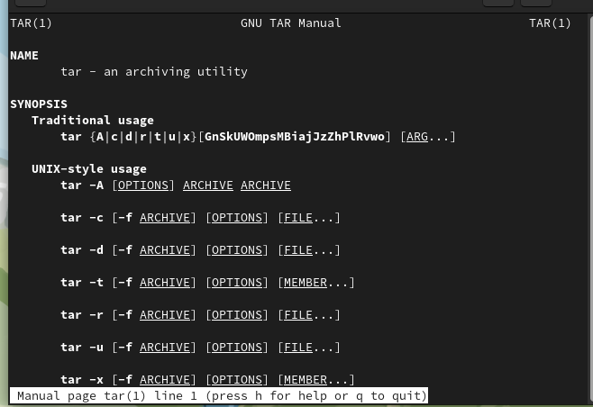

архивация

1. Написали скрипт, который при запуске будет делать резервную копию самого себя (то есть файла, в котором содержится его исходный код) в другую директорию backup в моем домашнем каталоге. архивируется в тар(рис. @fig:002)

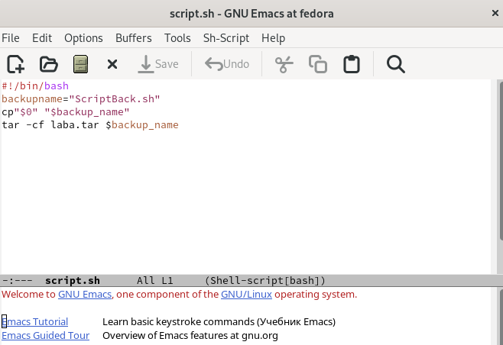

1 скрипт

1. Написали пример командного файла, обрабатывающего любое произвольное число аргументов командной строки, в том числе превышающее десять. Например, скрипт может последовательно распечатывать значения всех переданных аргументов.(рис. @fig:003)

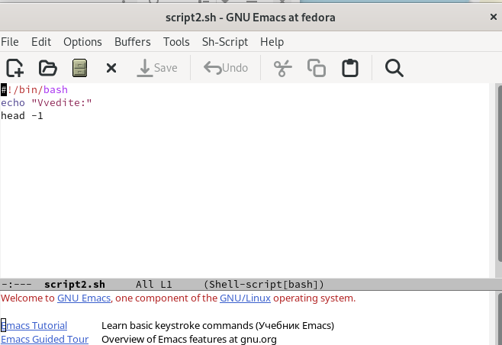

2 скрипт

1. В командной строке вызываем скрипт(рис. @fig:004)

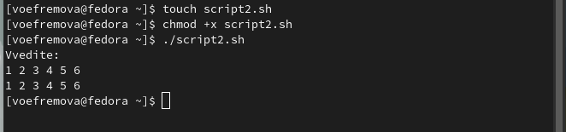

Работа скрипта

1. Написали командный файл — аналог команды ls(рис. @fig:005)

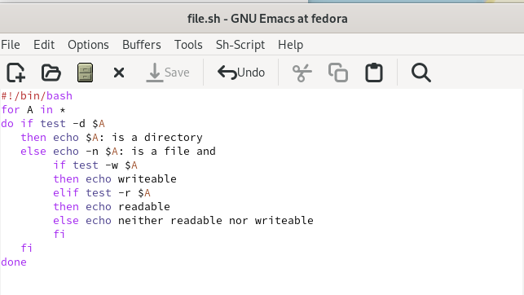

аналог лс

1. Написали командный файл, который получает в качестве аргумента командной строки формат файла (.txt, .doc, .jpg, .pdf и т.д.) и вычисляет количество таких файлов в указанной директории.(рис. @fig:006)

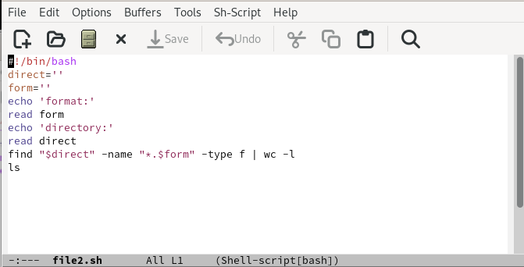

4 скрипт

1. Работа 4 скрипта(рис. @fig:007)

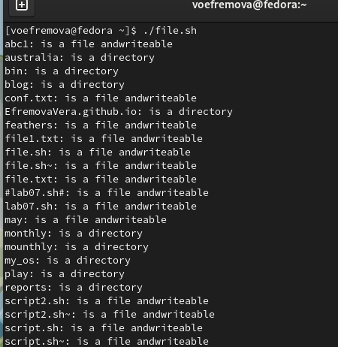

# Выводы

Изучили основы программирования в оболочке ОС UNIX/Linux. Научились писать небольшие командные файлы.

:::